Pielikums

Balvu novada Domes

2018.gada 12.jūlija

lēmumam „Par nekustamā īpašuma „Vorslovu mājas”, Vectilžas pagasts, Balvu novads pārdošanu”

protokols Nr.___________

Izkopējums no Vectilžas pagasta kadastra kartes

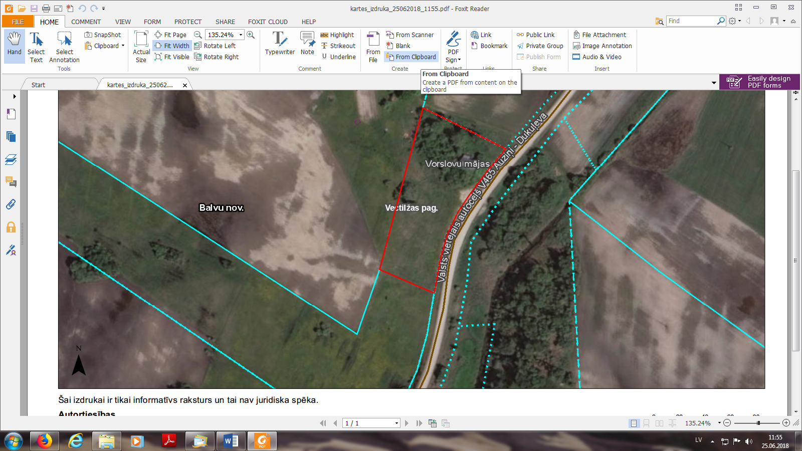

**3890 003 0069**

Domes priekšsēdētājs A.Pušpurs